粤考院〔2016〕241号

转发教育部考试中心关于退出销售管理水平
考试项目的通知

各有关地级以上市及顺德区招生办公室（考试中心），各有关主考学校，中国市场学会广东省办事处：
现将《教育部考试中心关于退出销售管理水平考试项目的通知》（下称《通知》，教试中心函〔2016〕180号）转发给你们，请遵照执行。
为妥善处理停考过渡有关问题，确保收尾工作平稳顺利，现将有关事项通知如下：
一、各有关单位在接到本通知后应立即部署上述项目考试的停考工作，并通过多种渠道及时通知考生，做好相关政策的解释。
二、按照《通知》精神，2017年1月1日-12月31日期间，将继续组织已报名参加过该项目考试的考生参加考试，请各地市招生办（考试中心）协助我院做好2017年销售管理水平考试项目的报名及收费工作，具体报考及收费事宜另文通知。

附件：《教育部考试中心关于退出销售管理水平考试项目的通知》（教试中心函〔2016〕180号）

广东省教育考试院
2016年12月29日
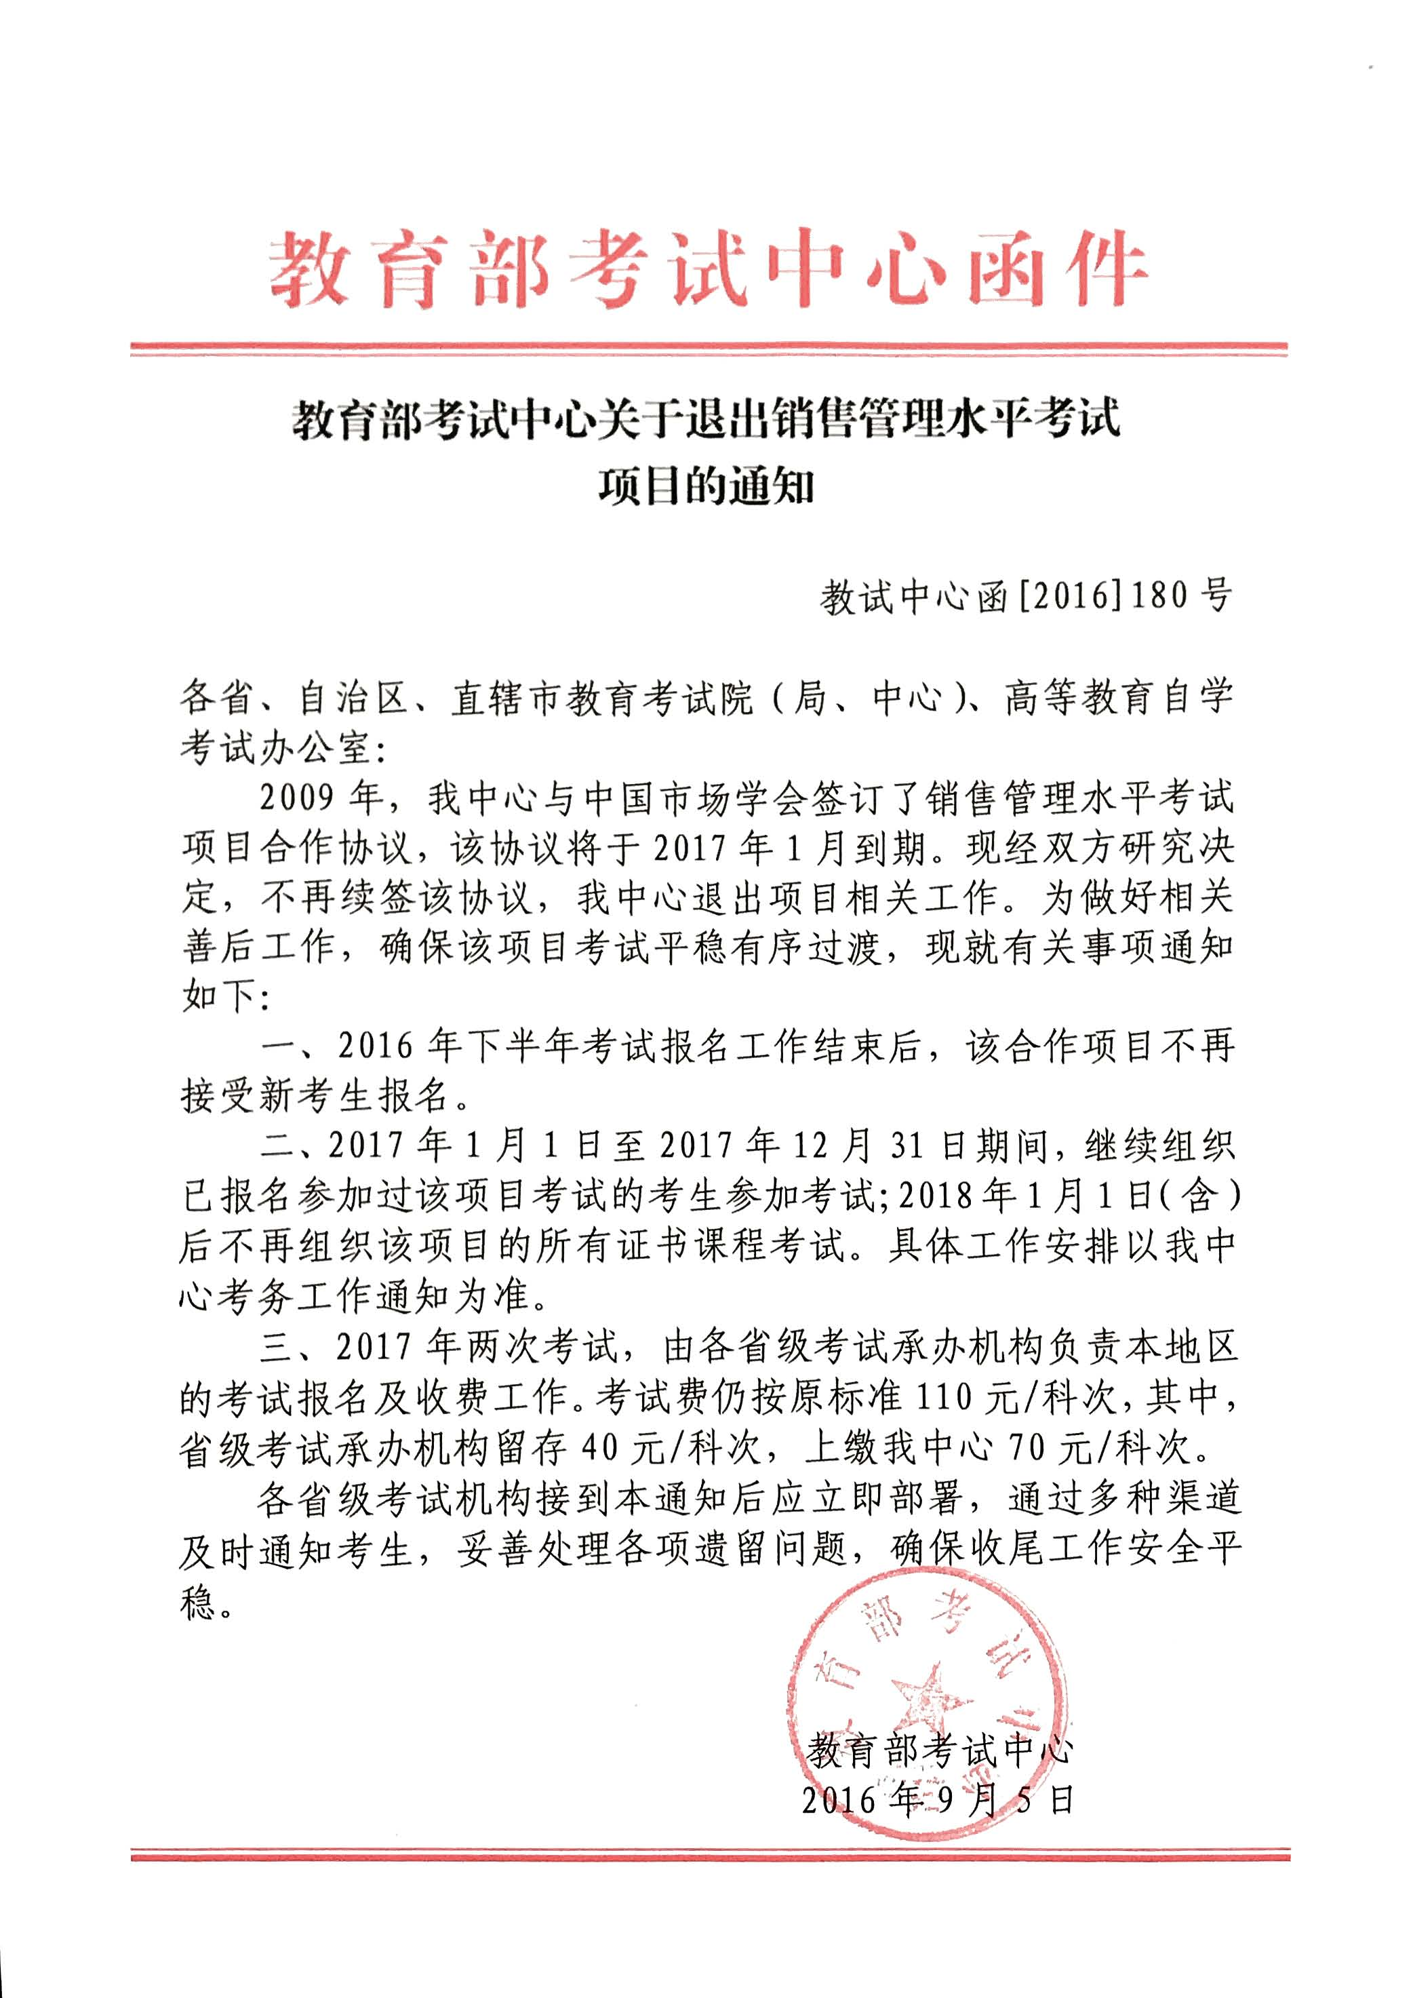
附件

